Schülerinnen/Schüler

Merkmal | 1999 |  | 2000 |  | 2001
Teilnehmende Schülerinnen/Schüler am Fremdsprachenunterricht
(Pflicht- und Wahlpflichtunterricht)
Dänisch | 76 |  | 34 |  | -
Englisch | 201 364 |  | 190 387 |  | 180 024
Französisch | 36 688 |  | 35 759 |  | 35 934
Griechisch | 35 |  | 38 |  | 63
Latein | 6 108 |  | 6 176 |  | 6 927
Polnisch | 122 |  | 134 |  | 180
Russisch | 26 586 |  | 24 338 |  | 21 787
Schwedisch | 639 |  | 510 |  | 529
Spanisch | 1 750 |  | 1 934 |  | 2 140
Deutsch für Ausländer | 70 |  | 71 |  | 48
Ausländische Schülerinnen/Schüler nach Schularten
Vorklasse/Frühförderung | 17 |  | 15 |  | 6
Grundschule | 844 |  | 914 |  | 948
Bildungsgang übergreifende  Klassen | 62 |  | 56 |  | 98
Hauptschule | 89 |  | 106 |  | 75
Realschule | 263 |  | 268 |  | 294
Gymnasium | 298 |  | 345 |  | 441
Integrierte Gesamtschule | 41 |  | 51 |  | 76
Waldorfschule | 4 |  | 4 |  | 8
Förderschule | 26 |  | 45 |  | 77
Abendgymnasium | 1 |  | 1 |  | 1
Insgesamt | 1 645 |  | 1 805 |  | 2 024
Absolventen/Abgänger nach Beendigung der Vollzeitschulpflicht
nach Abschlussarten
Ohne Abschluss | 1 774 |  | 1 488 |  | 1 739
Förderschulabschluss | 1 197 |  | 1 275 |  | 1 337
Hauptschulabschluss | 4 782 |  | 4 456 |  | 4 616
Qualifizierter Hauptschulab-  schluss | 1 184 |  | 1 294 |  | 1 327
Realschulabschluss | 12 779 |  | 12 819 |  | 13 022
Fachhochschulreife | 372 |  | 403 |  | 123
Hochschulreife | 6 197 |  | 6 368 |  | 285
Insgesamt | 28 285 |  | 28 463 |  | 22 449
Lehrkräfte

Merkmal | 1999 |  | 2000 |  | 2001
Hauptberufliche Lehrkräfte nach Organisationsform der Schulen
Grundschule | 2 810 |  | 2 482 |  | 2 329
Grundschule mit Orientierungs-  stufe | 57 |  | 57 |  | 50
Hauptschule | 23 |  | 15 |  | 15
Hauptschule mit Grundschule | 181 |  | 159 |  | 113
Realschule | 925 |  | 843 |  | 713
Realschule mit Grundschule | 648 |  | 572 |  | 435
Verbundene Haupt- und Real-  schule | 2 638 |  | 2 602 |  | 2 719
Verbundene Haupt- und Real-  schule mit Grundschule | 2 666 |  | 2 537 |  | 2 273
Gymnasium | 3 636 |  | 3 521 |  | 3 725
Gymnasium mit Realschule | 108 |  | 110 |  | 117
Integrierte Gesamtschule | 540 |  | 536 |  | 550
Kooperative Gesamtschule | 211 |  | 208 |  | 172
Waldorfschule | 39 |  | 39 |  | 47
Förderschule | 1 836 |  | 1 801 |  | 1 773
Abendgymnasium | 23 |  | 22 |  | 22
Insgesamt | 16 341 |  | 15 504 |  | 15 053

Hauptberufliche Lehrkräfte an allgemein bildenden
Schulen 2001 nach Altersgruppen

Allgemeines

Bildungsbereiche sind Ergebnis der horizontalen Stufengliederung, die durch einheitliche Schulbesuchsdauer und gleiches Bildungsniveau gekennzeichnet sind.

Schülerinnen/Schüler an allgemein bildenden Schulen 2001
nach Bildungsbereichen

Falls Sie Fragen haben oder weitere Informationen wünschen, richten Sie Ihre Anfragen - schriftlich oder telefonisch - an:

Statistisches Landesamt
Mecklenburg-Vorpommern
Postfach 12 01 35
19018 Schwerin
Telefon: 0385 4801-785
Telefax: 0385 4801-479
Internet: http://www.statistik-mv.de
E-Mail: abteilung4@statistik-mv.de

 Statistisches Landesamt Mecklenburg-Vorpommern, Schwerin, 2002
Vervielfältigung und Verbreitung, auch auszugsweise, mit Quellenangabe gestattet.

Allgemein bildende

Schulen

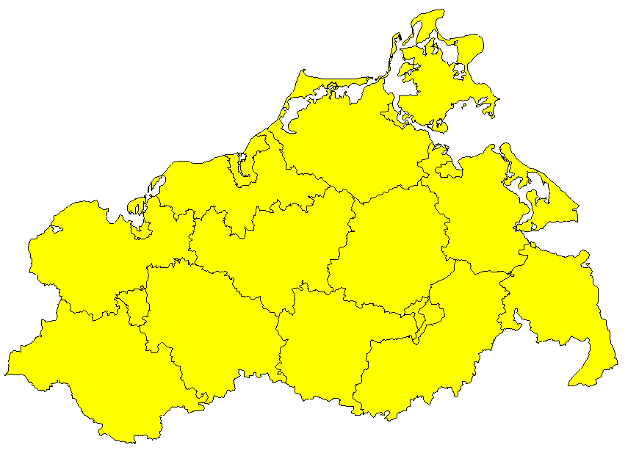

Schulen
Schülerinnen/Schüler
Lehrkräfte

Bestell-Nr.: Z971, Ausgabe 2002
Vorbemerkungen

Allgemein bildende Schulen führen die Schüler zu Abschlussprüfungen (Jahrgangsstufe 9 und 10) bzw. Reifeprüfung (Jahrgangsstufe 12 bzw. 13), sofern die Schüler die allgemein bildende Schule nicht vorzeitig verlassen.

Öffentliche (staatliche) Schulen sind Schulen in Trägerschaft der Gemeinden, kreisfreien Städte, Ämter, Schulverbände, Landkreise und des Landes.

Private Schulen (Ersatz- oder Ergänzungsschulen) sind in Mecklenburg-Vorpommern Schulen in freier Trägerschaft. Sie können von natürlichen oder juristischen Personen des privaten oder öffentlichen Rechts, nach Landesrecht jedoch nicht vom Land und von den Gemeinden oder Gemeindeverbänden errichtet oder betrieben werden.

Bildungsbereiche sind:

- der Vorschulbereich,
- der Primarbereich; er umfasst die Diagnoseförderklasse 0 und die
Jahrgangsstufen 1 bis 4,
- der Sekundarbereich I; er umfasst die Jahrgangsstufen 5 bis 10,
- der Sekundarbereich II; er umfasst die Jahrgangsstufen 11 bis 13,
- Förderschulen.

Schularten sind:

- Vorklasse,
- Grundschule,
- Schulart mit mehreren Bildungsgängen,
- Hauptschule,
- Realschule,
- Gymnasium,
- Integrierte Gesamtschule,
- Waldorfschule,
- Förderschule,
- Abendgymnasium.

Klassen sind Gruppen von Schülern (Klassenverband), die in der Regel gemeinsam unterrichtet werden.

Jahrgangsstufen kennzeichnen das jeweilige klassenspezifische Bildungsniveau, das die Schüler eines Klassenverbandes erreicht haben. Sie werden vom 1. Grundschuljahr (1. Jahrgangsstufe) aufsteigend gezählt. Die Jahrgangsstufe 13 wurde zum Schuljahr 2001 erstmalig in Mecklenburg-Vorpommern eingeführt.

Absolventen/Abgänger sind Schüler der allgemein bildenden Schulen, die im Verlauf oder am Ende des Schuljahres mit einem Abschluss- bzw. Abgangszeugnis eine allgemein bildende Schule verlassen, unabhängig davon, ob sie (zum Erwerb zusätzlicher Abschlussqualifikationen) an eine andere allgemein bildende Schulart wechseln.

Hauptberufliche Lehrkräfte sind vollzeitbeschäftigte Lehrkräfte mit voller Regelpflichtstundenzahl und teilzeitbeschäftigte Lehrkräfte, deren individuelle Pflichtstundenzahl aufgrund länderspezifischer Regelungen um bis zu 50 Prozent der Regelpflichtstunden ermäßigt worden ist.
Schulen, Schülerinnen/Schüler

Merkmal | 1999 | 2000 | 2001
Allgemein bildende Schulen | 843 | 816 | 788
- öffentliche Schulen | 816 | 789 | 754
- Schulen in freier Trägerschaft | 27 | 27 | 34
Klassen | 12 140 | 11 159 | 10 258
Schülerinnen/Schüler | 246 556 | 227 420 | 214 430
Schülerinnen/Schüler nach Jahrgangsstufen bzw. Bildungsbereichen
Vorschulbereich | 357 | 259 | 246
Primarbereich | 64 723 | 51 086 | 42 131
Diagnoseförderklasse 0 | 379 | 386 | 444
1. Jahrgangsstufe | 10 355 | 9 440 | 9 087
2. Jahrgangsstufe | 12 478 | 10 247 | 9 314
3. Jahrgangsstufe | 18 025 | 11 791 | 9 784
4. Jahrgangsstufe | 22 435 | 17 698 | 11 595
Jahrgangsstufen über-  greifend | 1 051 | 1 524 | 1 907
Sekundarbereich I | 152 396 | 148 491 | 139 852
5. Jahrgangsstufe | 23 715 | 22 231 | 17 638
6. Jahrgangsstufe | 25 722 | 24 493 | 22 868
7. Jahrgangsstufe | 26 728 | 25 897 | 24 405
8. Jahrgangsstufe | 27 625 | 26 662 | 26 100
9. Jahrgangsstufe | 26 498 | 27 047 | 26 150
10. Jahrgangsstufe | 21 982 | 21 995 | 22 365
Jahrgangsstufen über-  greifend | 126 | 166 | 326
Sekundarbereich II | 14 283 | 13 256 | 18 492
11. Jahrgangsstufe | 6 863 | 6 371 | 6 174
12. Jahrgangsstufe | 7 307 | 6 663 | 6 254
13. Jahrgangsstufe | 113 | 222 | 6 064
Förderschulen | 14 797 | 14 328 | 13 709
Allgemein bildende Schulen nach der Organisationsform der Schulen
Grundschule | 277 | 259 | 246
Grundschule mit Orientie-
rungsstufe | 9 | 9 | 7
Hauptschule | 2 | 1 | 1
Hauptschule mit Grundschule | 11 | 10 | 8
Realschule | 50 | 48 | 43
Realschule mit Grundschule | 33 | 29 | 24
Verbundene Haupt- und Real-  schule | 123 | 128 | 136
Verbundene Haupt- und Real-  schule mit Grundschule | 126 | 121 | 112
Gymnasium | 87 | 86 | 86
Integrierte Gesamtschule | 15 | 15 | 17
Kooperative Gesamtschule | 6 | 6 | 5
Waldorfschule | 3 | 3 | 3
Förderschule | 97 | 97 | 96
Abendgymnasium | 4 | 4 | 4

Schülerinnen/Schüler

Merkmal | 1999 |  | 2000 |  | 2001
Klassen und Schülerinnen/Schüler nach Schularten
Vorklasse/Frühförderung ¹⁾
Klassen | 38 |  | 25 |  | 27
Schüler | 357 |  | 259 |  | 246
darunter: weiblich | 146 |  | 96 |  | 93
Grundschule
Klassen | 3 348 |  | 2 708 |  | 2 293
Schüler | 64 556 |  | 50 924 |  | 41 945
darunter: weiblich | 31 354 |  | 24 718 |  | 20 271
Bildungsgang übergreifende Klassen
Klassen | 454 |  | 529 |  | 730
Schüler | 9 672 |  | 10 925 |  | 15 204
darunter: weiblich | 4 424 |  | 4 957 |  | 6 837
Hauptschule
Klassen | 881 |  | 808 |  | 700
Schüler | 14 184 |  | 13 177 |  | 11 451
darunter: weiblich | 5 285 |  | 4 965 |  | 4 317
Realschule
Klassen | 3 374 |  | 3 158 |  | 2 738
Schüler | 72 915 |  | 68 963 |  | 59 607
darunter: weiblich | 35 579 |  | 33 624 |  | 29 000
Gymnasium
Klassen | 2 270 |  | 2 218 |  | 2 109
Schüler | 61 790 |  | 60 768 |  | 63 977
darunter: weiblich | 35 361 |  | 34 516 |  | 36 303
Integrierte Gesamtschule
Klassen | 317 |  | 307 |  | 302
Schüler | 7 437 |  | 7 169 |  | 7 290
darunter: weiblich | 3 570 |  | 3 384 |  | 3 432
Waldorfschule
Klassen | 25 |  | 28 |  | 31
Schüler | 451 |  | 512 |  | 605
darunter: weiblich | 209 |  | 235 |  | 277
Förderschule
Klassen | 1 433 |  | 1 378 |  | 1 328
Schüler | 14 797 |  | 14 328 |  | 13 709
darunter: weiblich | 5 427 |  | 5 301 |  | 5 061
Abendgymnasium
Klassen | x |  | x |  | x
Schüler | 397 |  | 395 |  | 396
darunter: weiblich | 197 |  | 200 |  | 195

______
1) bundeseinheitlich unter "Schulkindergärten"
Schülerinnen/Schüler

Merkmal |  | 1999 |  |  | 2000 |  |  | 2001
Schülerinnen/Schüler nach Kreisen
Kreisfreie Städte
Greifswald | 8 006 |  |  | 7 416 |  |  | 7 048
Neubrandenburg | 11 434 |  |  | 10 327 |  |  | 9 865
Rostock | 27 097 |  |  | 24 781 |  |  | 23 513
Schwerin | 14 338 |  |  | 13 195 |  |  | 12 582
Stralsund | 7 925 |  |  | 7 275 |  |  | 6 851
Wismar | 5 431 |  |  | 4 899 |  |  | 4 634
Landkreise
Bad Doberan | 15 288 |  |  | 14 382 |  |  | 13 551
Demmin | 13 400 |  |  | 12 320 |  |  | 11 463
Güstrow | 16 739 |  |  | 15 329 |  |  | 14 378
Ludwigslust | 19 090 |  |  | 17 845 |  |  | 16 999
Mecklenburg-Strelitz | 11 943 |  |  | 11 076 |  |  | 10 237
Müritz | 9 642 |  |  | 9 001 |  |  | 8 543
Nordvorpommern | 16 274 |  |  | 15 029 |  |  | 14 157
Nordwestmecklenburg | 16 743 |  |  | 15 756 |  |  | 15 043
Ostvorpommern | 15 028 |  |  | 13 776 |  |  | 12 832
Parchim | 15 232 |  |  | 14 137 |  |  | 13 418
Rügen | 10 684 |  |  | 9 801 |  |  | 9 066
Uecker-Randow | 12 262 |  |  | 11 075 |  |  | 10 250
Mecklenburg-Vorpommern  insgesamt | 246 556 |  |  | 227 420 |  |  | 214 430

Einschulungen nach Kreisen
Kreisfreie Städte
Greifswald | 349 |  |  | 344 |  |  | 337
Neubrandenburg | 417 |  |  | 346 |  |  | 388
Rostock | 1 082 |  |  | 1 002 |  |  | 998
Schwerin | 632 |  |  | 560 |  |  | 557
Stralsund | 318 |  |  | 296 |  |  | 292
Wismar | 245 |  |  | 217 |  |  | 211
Landkreise
Bad Doberan | 638 |  |  | 683 |  |  | 684
Demmin | 626 |  |  | 560 |  |  | 548
Güstrow | 742 |  |  | 692 |  |  | 720
Ludwigslust | 848 |  |  | 849 |  |  | 774
Mecklenburg-Strelitz | 571 |  |  | 483 |  |  | 458
Müritz | 437 |  |  | 404 |  |  | 391
Nordvorpommern | 762 |  |  | 649 |  |  | 659
Nordwestmecklenburg | 870 |  |  | 868 |  |  | 801
Ostvorpommern | 725 |  |  | 634 |  |  | 620
Parchim | 678 |  |  | 638 |  |  | 599
Rügen | 488 |  |  | 389 |  |  | 384
Uecker-Randow | 539 |  |  | 433 |  |  | 447
Mecklenburg-Vorpommern  insgesamt | 10 967 |  |  | 10 047 |  |  | 9 868

